SER

EL

# RESOLUCIÓN O N° 001/

**MAT.:** ACEPTA Y RECHAZA CANDIDATURAS AL CARGO DE GOBERNADOR REGIONAL.

TALCA, 21 DE ENERO DE 2021.

# VISTO:

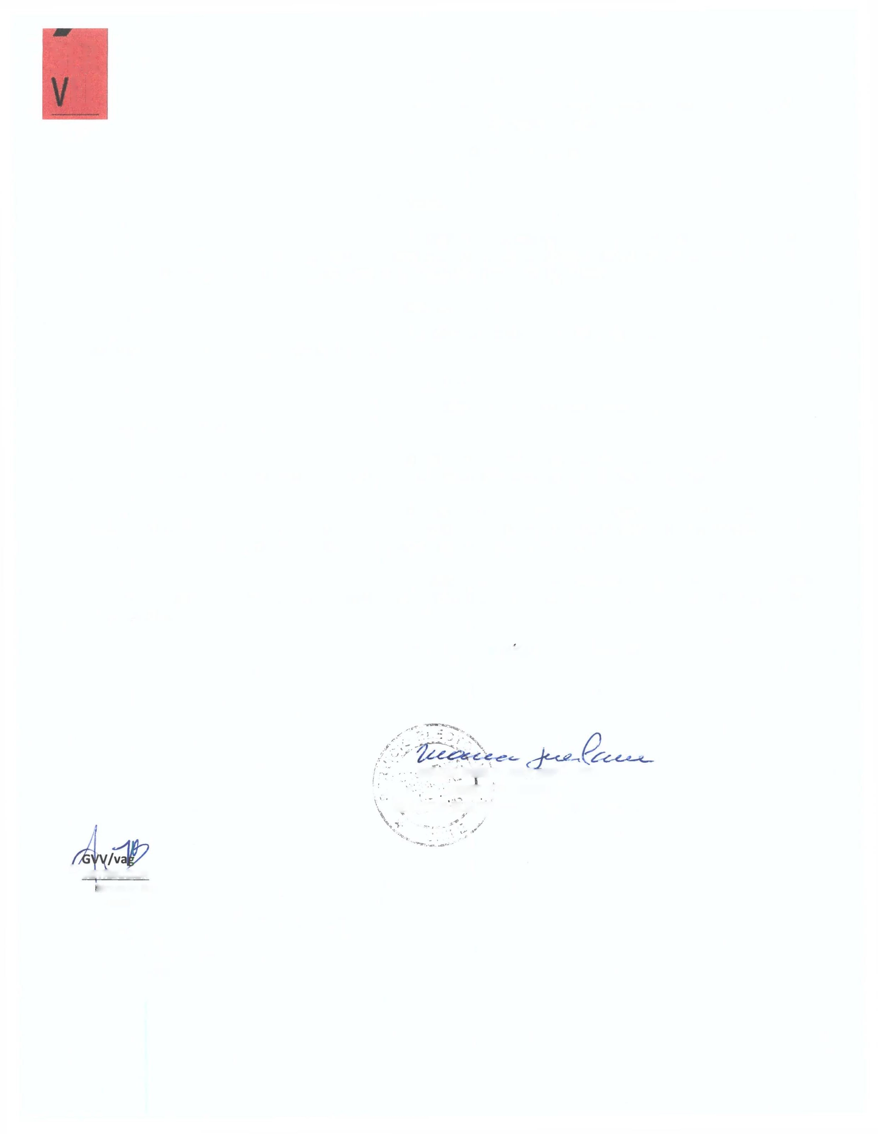

LO DISPUESTO EN LOS ARTÍCULOS 23, 23 BIS, 23 TER, 82, 83, 84, 84 bis, 87, 88, 89 Y 90 DE LA LEY N° 19.175, ORGÁNICA CONSTITUCIONAL SOBRE GOBIERNO Y ADMINISTRACIÓN REGIONAL Y LA LEY N° 21.221, REFORMA CONSTITUCIONAL QUE ESTABLECE EL NUEVO ITINERARIO ELECTORAL.

# CONSIDERANDO:

LAS DECLARACIONES EFECTUADAS DENTRO DEL PLAZO LEGAL DE LAS

CANDIDATURAS AL CARGO DE GOBERNADOR REGIONAL.

# RESUELVO:

1. ACÉPTANSE LAS CANDIDATURAS, EN LA REGIÓN DEL MAULE QUE

SE MENCIONAN EN EL ANEXO N°l.

1. El ANEXO N°l, MENCIONADO EN EL RESUELVO ANTERIOR, FIRMADO Y TIMBRADO EN CADA UNA DE SUS FOJAS, FORMA PARTE INTEGRANTE DE LA PRESENTE RESOLUCIÓN.
2. PUBLÍQUESE ESTA RESOLUCIÓN Y EL ANEXO N°1 CORRESPONDIENTE A LA REGIÓN DEL MAULE, EN UN DIARIO DE LOS DE MAYOR CIRCULACIÓN EN LA REGIÓN RESPECTIVA, PARA EFECTOS DE LO SEÑALADO EN EL INCISO 2o DEL ARTÍCULO 92 DE LA LEY N° 19.175.
3. INSCRÍBANSE LAS CANDIDATURAS ACEPTADAS EN EL "REGISTRO ESPECIAL DE CANDIDATURAS", A QUE SE REFIERE EL ARTÍCULO 93 DE LA LEY N° 19.175, EN LA OPORTUNIDAD LEGAL CORRESPONDIENTE.

ANÓTESE, COMUNIQUESE Y PUBLÍQUESE

**M1ARÍA INÉS** P***PA***A***R***R***R***R***,***ASEPÚLVEDA

# . i rDIIREffTQRA REGIIONAL

SERVICIo ELECToRAL REGIóN DEL MAULÉ

U DISTRIBUCIÓN

* dirección Regional.
* Dirección.
* Subdirección de Registro, Inscripciones y Acto Electoral.
* Subdirección de Control del Gasto y Financiamiento Electoral.
* Subdirección de Partidos Políticos.
* Unidad de Asesoría Jurídica.
* Oficina de Partes.

SER

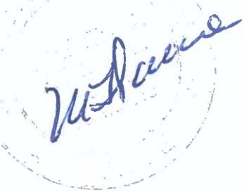

El

ANEXO N ° 1

ACEPTA CANDIDATURAS QUE INDICA REGION DEL MAULE

REGION : REGION DEL MAULE

ELECCION DE GOBERNADOR REGIONAL HUMANICEMOS CHILE

PARTIDO HUMANISTA

* + IVAN ATILIO SEPULVEDA SEPULVEDA

REPUBLICANOS

REPUBLICANO DE CHILE

* + JUAN DAGOBERTO VALDEBENITO MANSILLA POR DIGNIDAD REGIONAL

COMUNISTA DE CHILE

* + GABRIEL ANDRES ROJAS ROJAS REGIONALISTAS VERDES

FEDERACION REGIONALISTA VERDE SOCIAL

* + MANUEL ARNOLDO AMESTICA GAETE CANDIDATURA INDEPENDIENTE
  + FRANCISCO PULGAR CASTILLO

Pagina 1